Перспективы совершенствования процессов принятия решений в условиях цифровизации
Докукина Елена Викторовна,
доцент
Технологический университет, Королев
dokukinaev@mail.ru,к.э.н., доцент

В данной статье рассматриваются возможности оптимизации процессов принятия управленческих решений с помощью систем поддержки принятия решений. Особое внимание автором уделено решениям в области бизнес аналитики и решениям в области управления результативностью.
Ключевые слова: системы поддержки принятия решений, автоматизация управления, цифровая экономика.

Prospects for improving of decision-making processes in the context of digitalization

Dokukina Elena Viktorovna,
University of Technology, Korolev
associate Professor
dokukinaev@mail.ru, Ph. D., associate Professor

This article discusses the possibilities of optimizing management decision-making processes using decision support systems. The author pays special attention to solutions in the field of business analytics and solutions in the field of performance management.
Keywords: decision support systems, management automation, digital economy.

В условиях формирования цифровой экономики перед компаниями для поддержания конкурентоспособности стоит задача совершенствования процессов принятия управленческих решений. При этом подобная задача стоит перед компании различных отраслей – от производственной сферы до образовательной.
Современные технологии позволяют значительно повысить эффективность принятия решений за счет более совершенной обработки информации и расширения баз данных. В данной статье будут рассмотрены основные системы поддержки принятия управленческих решений и перспективы их применения в организациях.
Система поддержки принятия решений – это совокупность операций, направленных на обработку данных с целью повышения качества и скорости процессов принятия управленческих решений [2]. В основе систем поддержки принятия решений лежат технологии анализа данных (например, технологии Больших данных) и технологии моделирования.
Если рассматривать функциональную структуры данных систем, то можно выделить определенные элементы (рисунок 1).

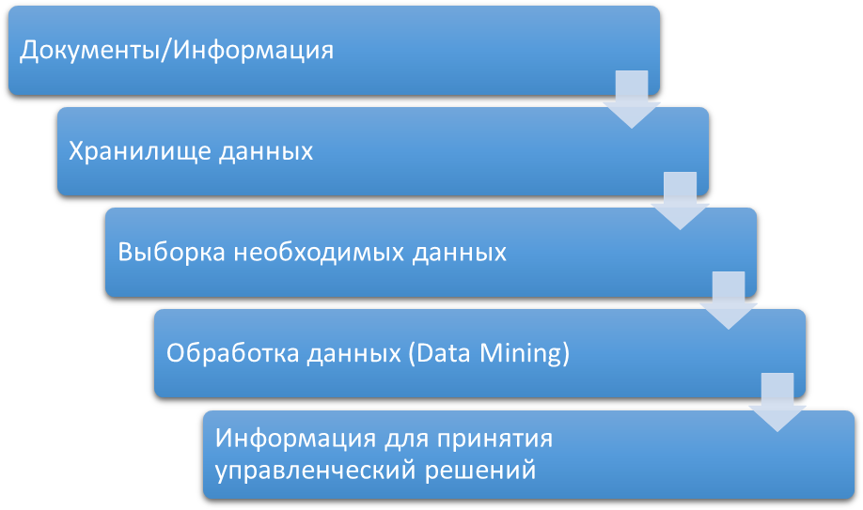

Рисунок 1 – Функциональная структура систем поддержки принятия решений для организаций

Рассматривая обобщенную структуру информационной системы подобных систем, можно выделить четыре базовых элементов (рисунок 2): система управления, хранилище данных, интерфейс, база моделей.

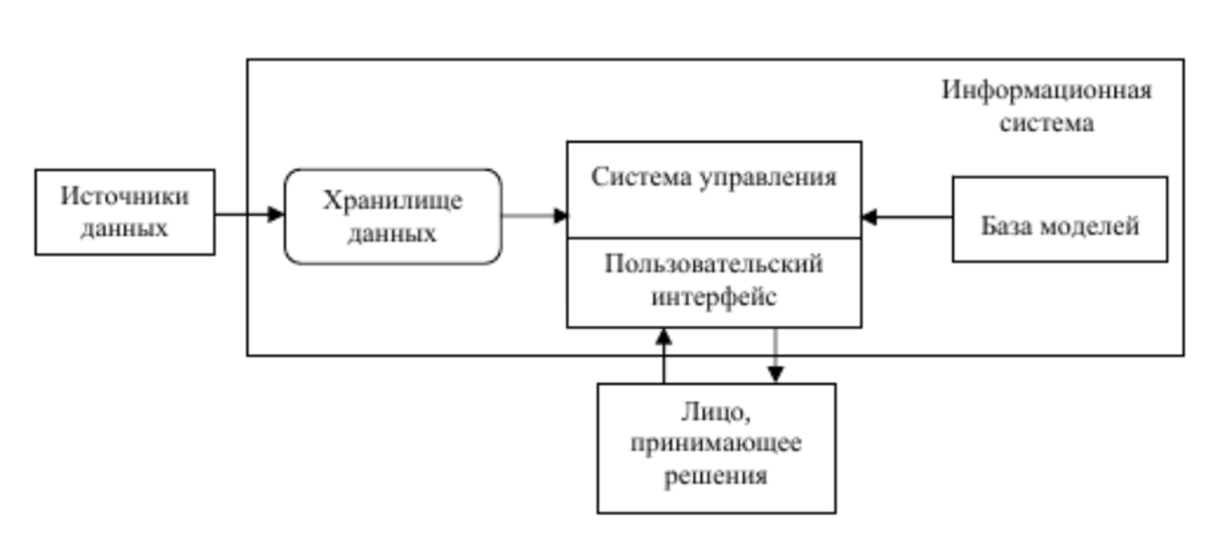
Рисунок 2 – Обобщенная структура информационной системы (ИС) систем поддержки принятия решений

Таким образом, функционирование систем поддержки принятия решений базируется анализе всей доступной для организации информации, которая касается принимаемых решений.
Данные системы могут быть применены и в образовательных организациях. Например, подобные системы могут оптимизировать процессы управления персоналом (оценка сотрудников, планирование), хозяйственные процессы, управления успеваемостью учеников и т.д.
Можно выделить следующие базовые задачи, которые позволяет выполнить система поддержки принятия решений:
- прогнозирование динамики наиболее важных количественных показателей в организации;
- упрощение и ускорение процессов принятия сложных стратегических решений в организации;
- оценивание результатов принимаемых решений в организации.
Всего выделяются 5 базовых видов систем поддержки принятия решений в организациях [3]:
- решения в области бизнес анализа (BI – business intelligence);
- решения в области управления результативностью;
- аналитические системы предиктивной аналитики;
- аналитические системы имитационного моделирования;
- гибридные системы.
Дадим краткую характеристику каждой системе и рассмотрим перспективы их использования.
Решения в области бизнес анализа представляют собой компьютерные методы, с помощью которых деловая информация преобразуется в более пригодную для пользователей форму. Так, подобные системы позволяют принимать решения людям, которые не владеют специальными навыками программирования.
Таким образом, целью решений в области бизнес аналитики – интерпретация и демонстрация больших объемов данных с помощью фильтрации информации.
Применение данных систем на практике предоставляет организациям возможность сократить неавтоматизированный труд, который связан с аналитикой управленческих решений. Кроме того, системы бизнес аналитики позволяют решать такие задачи, как:
- поиск наиболее прибыльных каналов сбыта;
- обнаружение проблемных мест в производственных цепочках;
- поиск более выгодных поставщиков и др.
Решения в области управления результативностью нацелены на контроль и управление ключевыми показателями результативности (KPI – key performance indicators) с помощью компьютерной аналитики.
Практическая ценность систем в области управления результативности заключается в том, что процесс управления персоналом в организации автоматизируется и становится более предсказуемым. Сотрудники, результативность деятельности которых может быть оценена с помощью системы KPI, могут быть более объективно оценены с точки зрения производительности. Кроме того, системы управления результативностью позволяют управленцам более эффективно мотивировать персонал, поддерживая наиболее продуктивных сотрудников.
Аналитические системы предиктивной аналитики преследуют цель по максимизации точности прогнозирования управленческих решений. Данные решения собирают информации из всех возможных источников, включая социальные сети, клиентские базы данных, открытую информацию в Интернете.
Системы предиктивной аналитики помогают организациям более эффективно планировать маркетинговые бюджеты и создавать персонализированную рекламу. Также, данные системы помогают сегментировать клиентов компании. Для этого системы используют технологии машинного обучения, Больших данных и др.
Аналитические системы имитационного моделирования также выполняют функции прогнозирования, но нацелены на решение задач высокой сложности. Данные системы применяются в 2 этапа [1]:
- создание динамических моделей для прогнозирования;
- расчетные процессы и непосредственное прогнозирование.
Гибридные системы используются преимущества различных систем поддержки принятия решений и могут задействовать технологии дисковых систем для повышения скорости вычислений. Тем не менее, важно отметить, что стоимость гибридных систем обычно значительно превышает стоимость других систем.
Выводы:
Таким образом, можно сделать следующий вывод. Развитие цифровой экономики предоставляет компаниям новые возможности в совершенствовании процессов принятия решений. Создаются системы поддержки принятия решений, среди которых можно выделить 5 базовых видов: решения в области бизнес анализа, решения в области управления результативностью; аналитические системы предиктивной аналитики, аналитические системы имитационного моделирования, гибридные системы.
Данные системы позволяют оптимизировать процессы управления персоналом в организации, повышать точность прогнозирования в маркетинге и автоматизировать другие управленческие решения.
Литература:
1. Гайдук В. И., Такахо Э. Е. Методы и инструменты стратегического планирования //Политематический сетевой электронный научный журнал Кубанского государственного аграрного университета. – 2014. – №. 103.
2. Ершов Д. М., Качалов Р. М. Системы поддержки принятия решений в процедурах формирования комплексной стратегии предприятия /М.: ЦЭМИ РАН. – 2013.
3. Кетько Н.В. Система поддержки принятия решений в процессах управления мотивацией труда наемных работников: диссертация ... доктора экономических наук: 08.00.13 / Кетько Наталия Владимировна; [Место защиты: Волгогр. гос. техн. ун-т]. - Волгоград, 2013. - 338 с.

